Compensation of noise using circular mean Radon transform for the inverse gravity problem

Alexey Pechnikov
pechnikov@mobigroup.ru

Abstract
We consider analytical solution for gravity field of spherical ball and prove robust inverse problem solution by circular mean Radon transform. Reconstruction result of spherical ball position from simulated gravity field with additive noise is obtained.
Введение

Гравитационные аномалии от сферического источника имеют простое аналитическое представление [1], также известны различные приближения для практических задач [2]. Однако методы, основанные на нахождении экстремумов радиальных производных гравитационного поля на поверхности вокруг выбранной точки [2], не устойчивы к ошибкам измерения гравитационного поля. Главным достоинством таких методов является их простота, фактически, все это можно сделать вручную с помощью, к примеру, палетки Гамбурцева, или даже заменяя круги на квадраты для упрощения вычислений. Таким образом, хотя указанные методы легко реализуются численно, представляет интерес нахожение более точных, пусть и вычислительно более сложных методов. Целью данной работы является предложить устойчивый к ошибкам измерения численный метод нахождения решения обратной задачи в приближении точечного источника. С помощью кольцевого преобразования Радона [3] необходимые аналитические выражения чрезвычайно упрощаются.

Решение прямой задачи

Рассмотрим решение прямой задачи гравиразведки для идеального шара, расположенного на глубине h от поверхности так, что центр шара совпадает с началом координат поверхности [1]. В этом случае зависимость аномалии силы тяжести от радиальной координаты x определяется формулой

(1)

где G – гравитационная постоянная, M - избыточная масса шара, x – расстояние от начала координат на поверхности. Избыточная масса определяется через аномальную плотностьи объем V как и она положительна, когда плотность шара превосходит плотность среды, и отрицательна, когда плотность шара меньше плотности среды. Максимум аномалии силы тяжести равен

(2)

Обозначим кольцевое преобразование Радона [3] от аномалии силы тяжести , так что равно среднему значению в кольце радиуса z с центром в точке x, а есть среднее значение в кольце радиуса z с центром в начале координат. В силу круговой симметрии гравитационного поля шара (1):

(3)

Решение обратной задачи

Для решения обратной задачи найдем значение . В силу (1) и (3) имеем:

(4)

откуда

(5)

Таким образом, вычислив значение кольцевого преобразования Радона для заданного , мы находим глубину залегания шара из соотношения (5). Данная формула применима в том случае, когда нам известно значение .
Если же значение нам не известно, или его измеряемое значение содержит большую погрешность, для получения более точного результата воспользуемся интегральной характеристикой, вычисляемой через кольцевое преобразование Радона. Рассмотрим соотношение

(6)
где

(7)

Вычислив интеграл [4], мы получаем

(8)

откуда

(9)

При численных вычислениях, выражение в числителе (9) представляет собой кумулятивную сумму значений для всех . Таким образом, с помощью (9) мы можем получить решение обратной задачи численно или графически.

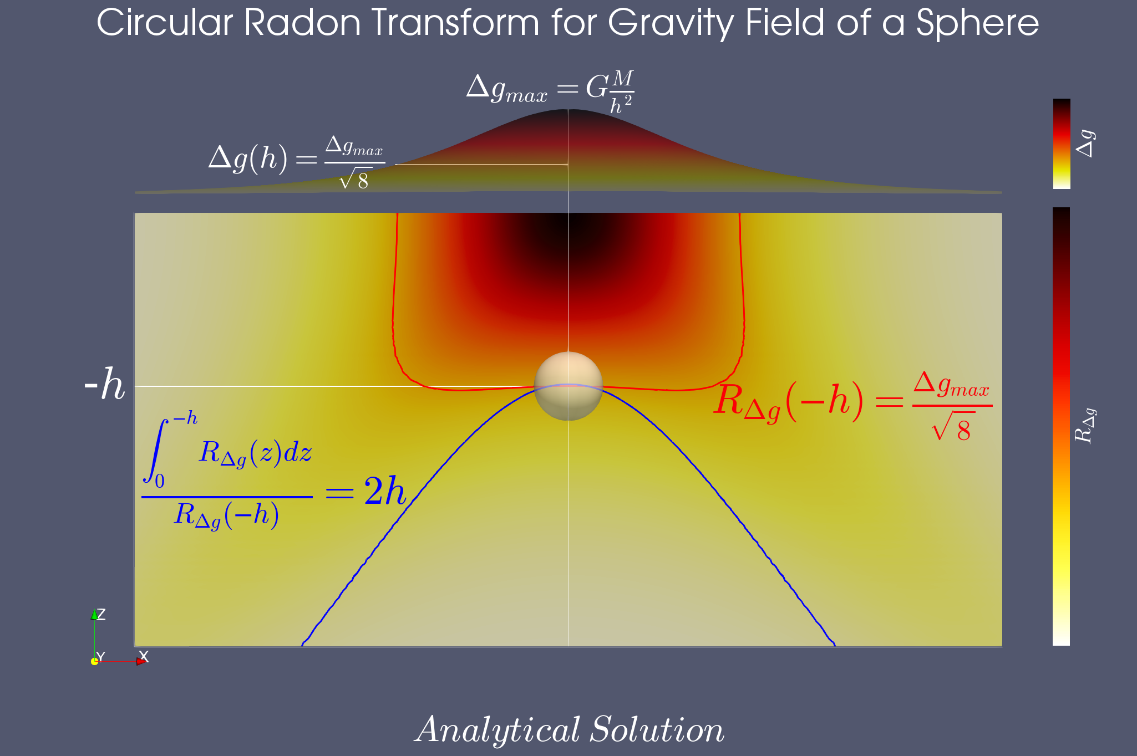
Изображение 1. Аналитическое решение обратной задачи
согласно формулам (5) и (9).

Решение обратной задачи при наличии шума в измеренных значениях

Проведем численное моделирование решения обратной задачи для аналитически заданного решения прямой задачи в условиях равномерно распределенного аддитивного шума с амплитудой, равной в каждой точке плоскости наблюдения. Воспользуемся формулой (5), полагая априори известным , и формулой (9) без каких-либо допущений. Значения вычислены на сетке размером 1001x1001 ячеек и сглажены для визуализации медианным фильтром с размером окна, равным 5 отсчетам [5].

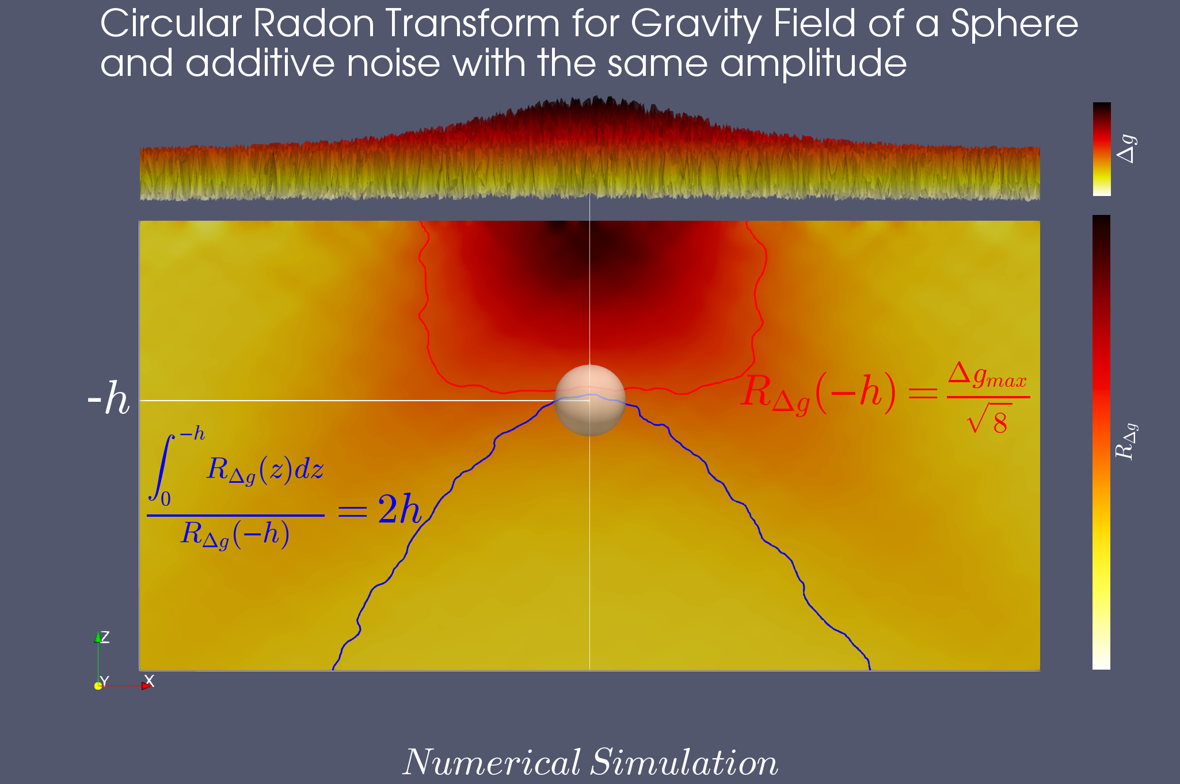
Изображение 2. Численное решение обратной задачи
согласно формулам (5) и (9).

Как видно на изображении 2, для заданного значения h вычисленное значение по формуле (5) (красная линия) заметно отличается от истинного, хотя мы использовали априори известное значение , так что при измерении максимального значения ошибка окажется еще больше. Вычисление по формуле (9) (синяя линия) не требует априорных знаний и при этом дает лучший результат.

Выводы

При решении обратной задачи для измеренных значений силы тяжести мы сталкиваемся с проблемой точности измерений значений поля силы тяжести, быстро убывающих обратно пропорционально квадрату расстояния от источника. В этом случае предложенный метод решения обратной задачи с помощью интегрального преобразования от кольцевого преобразования Радона позволяет получить кардинально лучший результат по сравнению с классическими методами, основанными на вычислении радиальной производной [2].

Отметим, что используемое преобразование выполняет синтез апертуры путем свертки двумерной плоскости наблюдения по угловой координате, сохраняя радиальную координату неизменной. Каждой радиальной координате x соответствует ансамбль значений на плоскости – все значения в кольце выбранного радиуса, так что количество элементов ансамбля пропорционально радиальной координате, что также отчасти компенсирует снижение точности измерения значений поля силы тяжести при возрастании расстояния от источника.

Список литературы:

[1] Э.В. Утемов, Курс лекций Гравиразведка, 2009, 24-25.

[2] Saxov, S., & Nygaard, K. (1953). RESIDUAL ANOMALIES AND DEPTH ESTIMATION. GEOPHYSICS, 18(4), 913–928. doi:10.1190/1.1437945

[3] E. T. Quinto, Radon transforms on curves in the plane, Lectures in Applied Mathematics: Tomography, Impedance Imaging and Integral Geometry, 30 (1994), 231-244.

[4] http://www.sosmath.com/tables/integral/integ11/integ11.html

[5] Multidimensional Median filter, https://docs.scipy.org/doc/scipy-0.16.1/reference/generated/scipy.ndimage.filters.median_filter.html

